Музыкальное развитие малыша:
вместе весело играть...
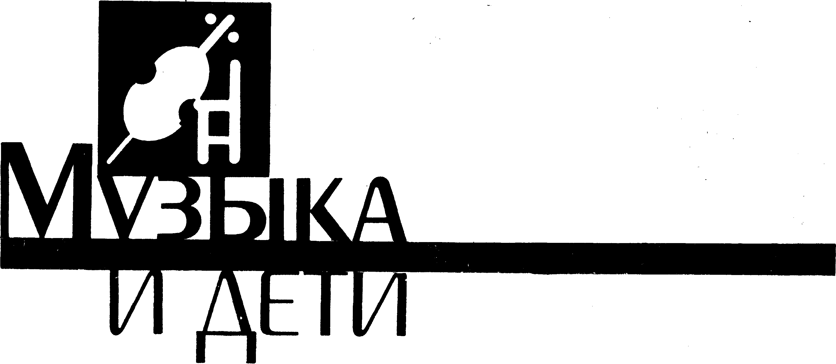

Музыка - это гармоничный мир, полный светлой радости и тихой печали, бесшабашного веселья и спокойной, созидающей энергии. Каждый может найти в музыке что-то свое, необходимое только ему. И чтобы это произошло, надо только как можно раньше приоткрыть таинственную дверь и показать маленькому человечку ступеньки-этапы, ведущие к вершине.

Один из этапов в музыкальном развитии малыша наступает тогда, когда он начинает извлекать звуки из музыкальных инструментов. Причем, если говорить об использовании погремушек, то они скорее вредят формированию музыкального слуха, поскольку их звучание трудно назвать мелодией.
С 4-5 месяцев у ребенка просыпается наибольший интерес к звукам и их воспроизведению. Именно в этом возрасте следует дать малышу в качестве игрушки синтезатор (использование синтезатора возможно только тогда, если при надавливании на одну клавишу инструмент издает один звук-ноту, а не целую мелодию). Можно также дать ребенку любой другой музыкальный инструмент. Более 100 лет назад была доказана прямая связь между развитием мелкой моторики руки и интеллектуальным развитием ребенка. Поэтому сначала мы используем клавишные и струнные инструменты (гитару, балалайку), благодаря игре на которых и развивается мелкая моторика руки. Затем, уже в возрасте 7-8 месяцев - духовые инструменты (например, дудочка). Игра на подобных инструментах способствует развитию органов дыхания и, соответственно, улучшению снабжения мозга малыша кислородом. Пусть ребенок случайно ручкой заденет клавиатуру или струны и обнаружит возможность извлекать звуки. До полутора-двух лет ребенок должен вволю "набренчаться" на музыкальных инструментах.
Чтобы привить ребенку вкус к музыке, не нужно быть музыкантом, нужно только хотеть этого.
Однако для того, чтобы обучать ребенка музыке, необходим профессиональный подход, поэтому лучше обратиться к преподавателю. Но в этой статье я стремлюсь показать, что может делать любой из родителей для музыкального развития малыша, независимо от его собственного уровня музыкального образования.

В ХХ веке три музыканта исследовали процесс обучения музыке: немец Карл Орф, японец Синити Судзуки, француз Морис Мартено. Все они пришли к выводу, что музыке надо обучать с самого раннего детства. Карл Орф разработал методику группового обучения музыке, основанную на ритмических упражнениях и игре на ударных инструментах. Судзуки и Мартено создали методики индивидуального обучения.
По методике Судзуки, обучение проводится путем имитации и на слух. Сольфеджио дается по его методике позже: когда ребенок уже умеет играть на музыкальном инструменте, он может учиться читать нотную запись. Чтение нот - тоже музыка. Музыка - это язык, на котором нужно уметь пересказывать тексты (исполнять чужие произведения), читать (знать нотную грамоту) и говорить (импровизировать).
Метод Мартено включает три этапа:
1) ребенок, подражая взрослому, воспроизводит ритм или мелодию;
2) ребенок узнает, как записать этот ритм или мелодию;
3) ребенок учится читать варианты этого ритма или мелодии.

Опыт других педагогов показывает, что нотную грамоту можно преподавать и одновременно с обучением игре на инструменте, когда малышу годик-полтора. Но это обучение происходит в игровой форме. Например, Лена Данилова, московский педагог-методист, предлагает писать партитуру в виде разноцветных геометрических фигур, где каждая фигура соответствует определенной ноте - клавише фортепиано. Каждая нота отмечается своим цветом (на каждую клавишу наклеивается кружочек или квадратик своего цвета). Самым простым и удобным вариантом являются цвета радуги. В природе все гармонично: семь нот, семь цветов радуги:
"До" - красный, "Ре" - оранжевый, "Ми" - желтый, "Фа" - зеленый, "Соль" - голубой, "Ля" - синий, "Си" - фиолетовый. "Каждый охотник желает знать, где сидит фазан". Надо придерживаться этого принципа цветов и нот всюду в нотной записи, на других инструментах.

До начала обучения нотной грамоте надо дать малышу почувствовать различие между высокими и низкими звуками, причем это можно сделать с использованием различных предметов: двух колокольчиков, хрустального бокала и кастрюли и др. Можно изобразить это различие с помощью звуков голоса (слово "высокий" произнести на высокой ноте, "низкий" - на низкой), чтобы малыш еще лучше почувствовал разницу между ними. Эффективно использовать ксилофон для различных игр с ребенком. Играйте на нем любые мелодии, короткие музыкальные фразы, можно просто гамму.
Можно сочинить дополнительный язык общения с малышом - язык музыки. Для начала необходимо использовать язык простых звуков, извлекаемых из ксилофона или другого музыкального инструмента.
Привычку к импровизации надо воспитывать с раннего детства. Можно пропевать то, что говорите, свой разговор с ребенком. Родители напевают малышу вопрос, а подросший малыш поет ответ.

С восьми- или девятимесячным ребенком можно играть в игру, которая поможет постепенно сформировать "опорные музыкальные образы". Просите ребенка, чтобы он сыграл, как бежит заяц, волк, медведь, летит птичка и другие знакомые ему животные. Так, если малыш нажал клавишу низкого звука, покажите ему "танец" медведя с рычанием. Если ребенок стучит по клавишам высоких звуков - покажите ему мышку.
Затем следуют более сложные "произведения": "Сыграй, как зайчик бежит, и вдруг за ним погнался волк". Можно ребенку продемонстрировать, как это сыграть.
Для тех, кто знает нотную грамоту, стоит как можно раньше начать рисовать с ребенком ноты, показывать клавиатуру. Обучать игре по нотам можно приблизительно в возрасте 1,5 года.

Следующие музыкальные игры предназначены для ребенка в возрасте год-полтора:
1) "Аккомпанемент": нарисовать ограниченную часть клавиатуры музыкального инструмента и указать кружочком клавишу, которую малыш должен нажать, а родители или поют птицей, или рычат, как медведь.
2) "Плясуны": ребенок нажимает клавишу, а родители весело изображают подходящего по звуку животного.
3) "Концерт": устраивать маленькие домашние концерты. Ребенок играет на каком-нибудь инструменте, а все взрослые радуются и аплодируют.
4) "Студия звукозаписи": записывать на магнитофон звуки, воспроизводимые ребенком, а потом всей семьей прослушивать запись. К полутора годам можно научить и самого малыша пользоваться диктофоном, нажимать кнопки записи и проигрывания.
Все игры направлены на то, чтобы ребенку было хорошо и радостно на занятиях музыкой: это должно быть превращено в непрерывную развивающую игру. Самый большой интерес к музыке появляется у ребенка с двух до трех лет, и это надо максимально использовать.

И, наконец, следует также иметь в виду, что формирование слухового аппарата занимает 2-3 года, совершенное владение абсолютным слухом и музыкальной композицией проявится у ребенка позже: просто и естественно. Поэтому никогда не следует говорить малышу, что он поет фальшиво. С психологической точки зрения правильность воспроизведения музыкальных звуков тесно связана с верой в себя. Человек, про которого говорят, что "ему медведь наступил в детстве на ухо", как правило, имеет заниженную самооценку и негативный "Я-образ".
Безусловно, музыкальные способности тесно связаны с эстетическим и интеллектуальным развитием человека, а обучение музыке - действительно, воспитание души ребенка. И об этом никогда не стоит забывать.

